**Mamy Kreaturę!**

**Nasz projekt systemu identyfikacji wizualnej Krakowa został wyróżniony kolejną nagrodą. Znalazł się wśród laureatów XXI edycji konkursu niezależnej kreacji reklamowej Kreatura.**



Jury konkursu Kreatura w kategorii „Design” przyznało tylko jedną nagrodę główną. Statuetka Kreatury powędrowała do zespołu Opus B Brand Design, który jest autorem projektu systemu identyfikacji wizualnej Krakowa.

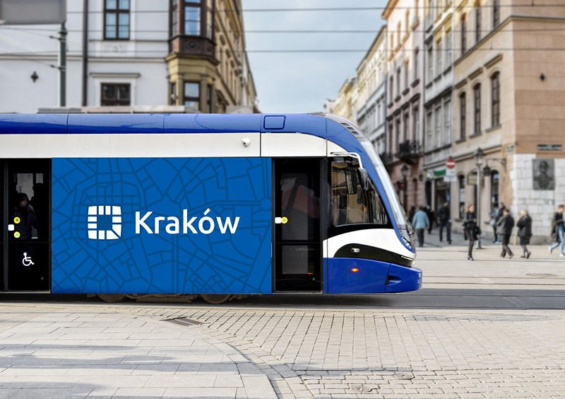

Kreatura to kolejne po nagrodzie Red Dot Communication Design, wyróżnienie dla systemu identyfikacji wizualnej Krakowa.

Konkurs niezależnej polskiej kreacji Kreatura jest organizowany pod egidą miesięcznika „Media & Marketing Polska” od 1996 r. i ma na celu wyróżnienie i uhonorowanie polskiej sztuki reklamowej. Jak podkreślają organizatorzy, prace biorące udział w konkursie oceniane są pod kątem oryginalności i innowacyjności pomysłu oraz ponadprzeciętnej jakości wykonania. Jury tegorocznej edycji konkursu przyznało 60 nominacji, 37 wyróżnień i 17 Kreatur.

